**Arazketa Txostena**

**Dokumental errorea**

Hasieran ez ginen konturatu eta dokumentala objetua sortzerakoan ez zitzaigun agertzen txarto idatzita zegoelako. “Documentala” idatzi genuen eta denbora asko galdu genuen konturatu arte.

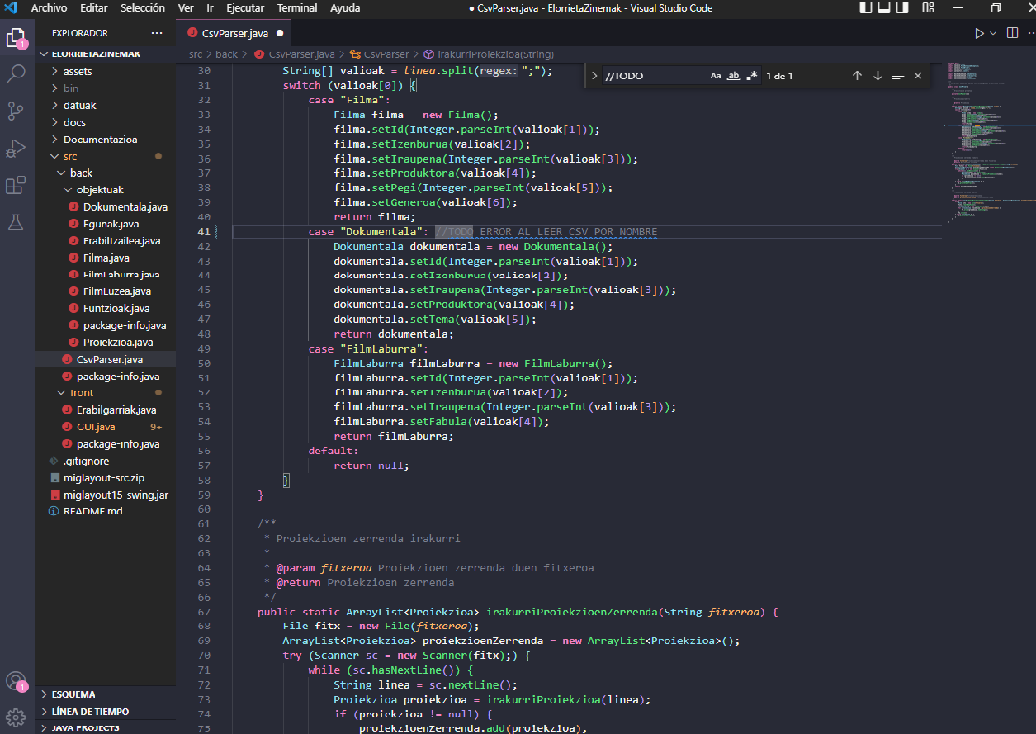

**Taula errorea**

Taula bat editatu aurretik zegoen bezala itzuliarazteko funtzioa ez zuen ondo funtzionatzen eta aldaketak taula azpian idazten zituen.Arazoa konpontzeko ondorengo lerroarekin konpondu genuen: “tableModel.setRowCount(0);”

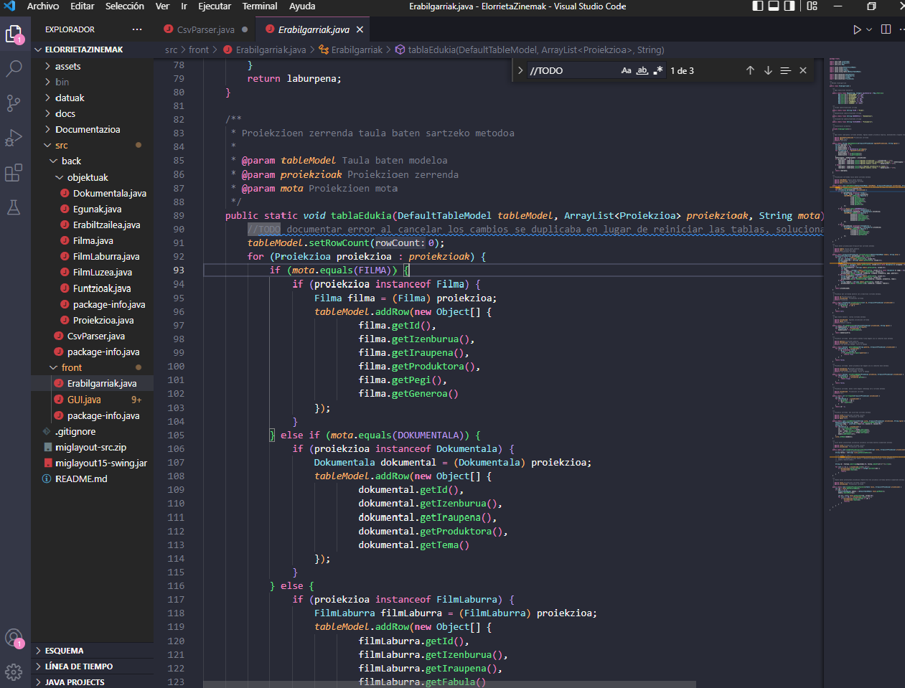

**Taula edukia errorea**

Taulako datuetan ezer ez zegoenean errorea(null) ematen zuen eta arazoa try catch-ak eginez konpondu genuen defektuzko balioa ematen.

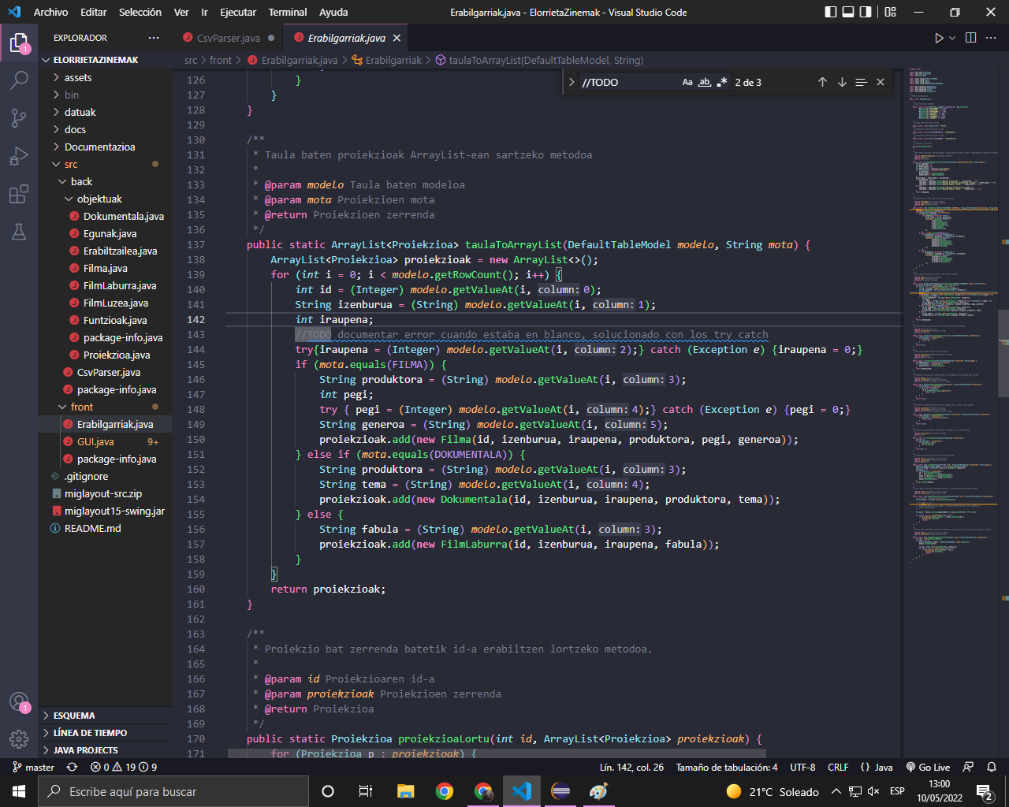

**Ezabatu errorea**

Hasieran saiatu ginen taularen bitartez lerroak ezabatzea baina ezin genuenez azkenean “modelo” bitartez ezabatzea lortu genuen:

DefaultListModel<String> modelo = (DefaultListModel<String>) lista.getModel();

// modelo.remove(index);

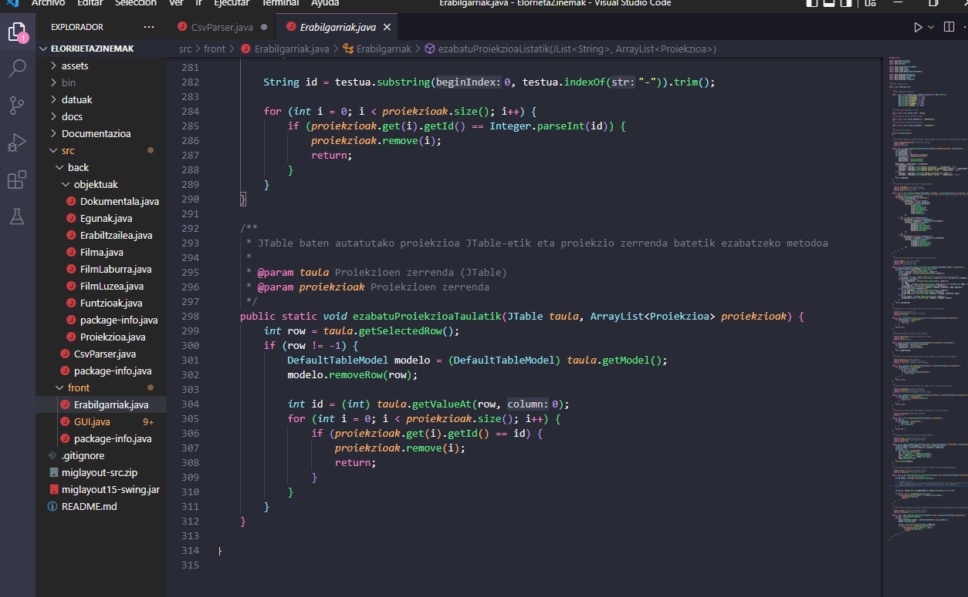

**Pantalla errorea**

Hasieran asteko laburpenak pantaila ez zen oso ondo ikusten tamainarengatik,azkenean konpontzea lortu genuen jscrollpannelarekin scroll barra ipintzen.

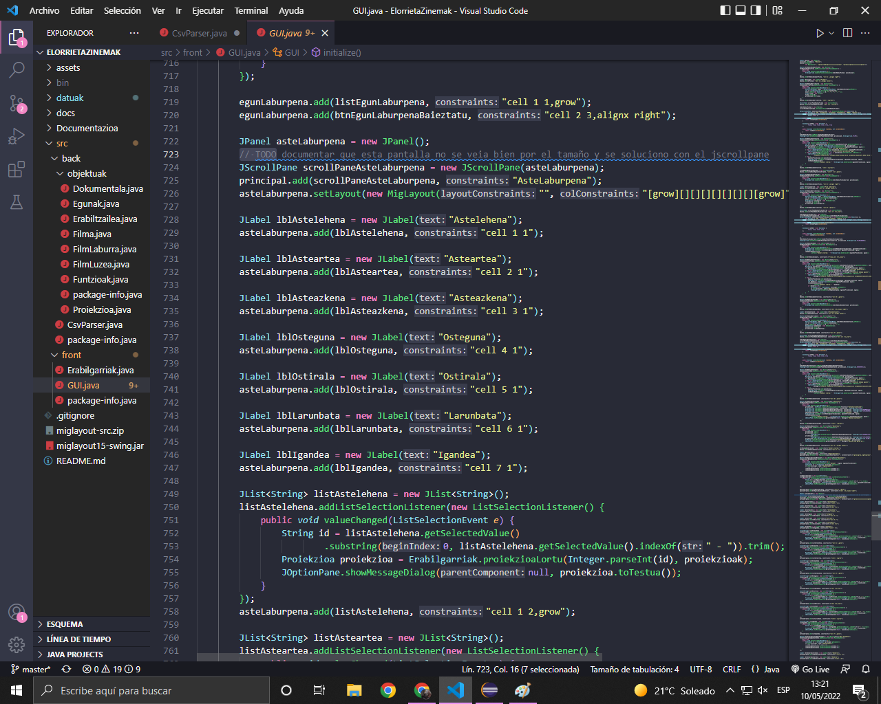

**Index errorea**

Hasieran ez genekien nola jarri egunaren edukia defektuz egunAutaketan pantailan sartzerakoan.Orduan hurrengoa egitea bururatu zitzaigun: login hurrengo pantailara eramaten zaitudan botoian sakatzerakoan defektuzko eguna astelehena(index 0) izatea jartzen dugu eta haren datuekin agertzen da.

